

**商品源数据 数据审核规范**

***版本1.02，2021年2月***



目 次

1 范围 1

2 规范性引用文件 1

3 业务流程规范 1

4 数据质量评估 2

5 条码标签符合性检查规范 3

6 商品图片规范 4

7 文字信息规范 5

8 包装测量规范 6

商品源数据

数据审核规范

* 1. 范围

本规范规定了审核商品源数据的业务流程、数据质量评估模型，以及条码标签符合性检查、商品图片、文字信息、包装测量的规范。

本规范适用于源数据管理机构对采集到的商品数据质量进行审核、评估和处理。

* 1. 规范性引用文件

本规范中引用的文件对本标准的应用是必不可少的。凡是注日期的引用文件，仅所注日期的版本适用于本文件。凡是不注日期的引用文件，其最新版本（包括所有的修改单）适用于本文件。

GB 12904-2008 商品条码 零售商品编码与条码表示

GB 7718-2011 预包装食品标签通则

* 1. 业务流程规范

针对线上填报和实物送样两种方式，制定不同审核流程。数据的审核从条码标签符合性检查、商品图片、文字信息、包装测量5个方面进行。

* + 1. 在线填报的数据审核流程

供应商在线填报的数据，通过系统校验后，进行人工审核。人工审核不通过将退回供应商修改。累计三次退回的需转为实物采集流程。

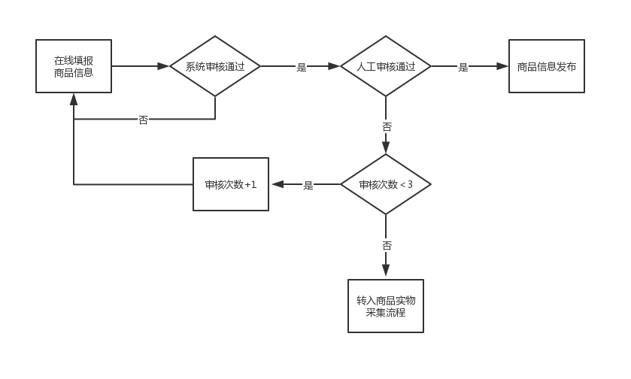

* + 1. 商品实物采集的数据审核流程

通过工作室实物采集的数据，采取二级审核制度，保障数据质量。

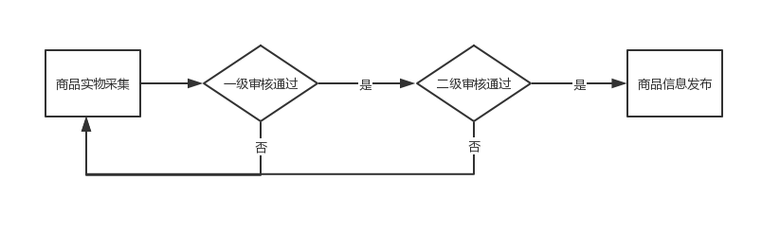

* + 1. 系统审核

系统可校验的部分包括：

1. 必填项是否填写；
2. 厂商识别代码的有效性；
3. GTIN是否停用；
4. GTIN是否被冒用；
5. 商品图片分辨率（DIP）是否符合标准要求;
6. 商品图片背景是否符合标准要求；
7. 包装尺寸信息是否符合标准要求。
   1. 数据质量评估

根据企业自行填报数据的准确性，修改错误内容的及时性，以及数据使用者反馈的修正数据等几个方面建立数据质量评估模型，为企业的数据质量评分。

考量数据质量的维度包括精准度、准确率、时效性、通过率4个部分。

1. 精准度与尺寸重量的数值有关。
2. 准确率代表整体数据填写和图片的拍摄是否符合规范要求。
3. 时效性与修改审核不通过数据的及时性相关。
4. 通过率与审核次数相关。

| **状态** | **情况** | | **基数** | **加权值** | **数据质量范畴** | **数据质量评分（月）** |
| --- | --- | --- | --- | --- | --- | --- |
| 审核未通过 | 包装重量不正确 | | 1 |  | 精准度 | 基数*加权 |
| 包装尺寸不正确 | | 1 |  | 精准度 | 基数*加权 |
| 图片不符合 | | 1 |  | 准确率 | 基数*加权 |
| 其他 | 2天内 | 1 |  | 时效性 | 基数*加权 |
| 3-5天 | 1 |  | 时效性 | 基数*加权 |
| 大于5天 | 1 |  | 时效性 | 基数*加权 |
| 审核3次未通过 | | 1 |  | 通过率 | 基数*加权 |
| 审核通过 | 大于2次修改 | | 1 |  | 准确率 | 基数*加权 |
| 大于7天修改 | | 1 |  | 时效性 | 基数*加权 |
| 修正 | 反馈修正数据 | | 1 |  | 准确率 | 基数*加权 |
| 数据质量评分： | | | | | | 1-（基数*加权）总和/总条数 |

评分的高低影响企业提交数据的方式。

|  |  |  |  |
| --- | --- | --- | --- |
| **质量等级** | **分值** | **含义** | **措施** |
| 优 | 90-100 | 代表该企业填报的数据内容值得信任。 | 允许线上填报，无需实物送样，直接通过，抽查审核。 |
| 良 | 70-89 | 代表该企业填报的数据内容部分可信任。 | 允许线上填报，无需实物送样，审核员逐条审核。 |
| 中 | 50-69 | 代表该企业填报的数据内容小部分可信任。 | 允许线上填报，审核员逐条审核，部分商品要求实物送样审核。 |
| 差 | 0-49 | 代表该企业填报的数据内容不可信任。 | 允许线上填报，商品必须实物送样供审核。 |

* 1. 条码标签符合性检查规范

针对产品标签中涉及条码部分内容进行查验时，应确保采集产品符合条码相关法律法规。

* + 1. 相关法律法规

1. GB 12904-2008 《商品条码、零售商品编码与条码表示》
2. 《商品条码管理办法》
3. 当地的商品条码管理办法
4. 《关于<商品条码管理办法>实施过程中有关问题意见的函》
   * 1. 标签查验内容
5. 未经核准注册使用厂商识别代码和相应商品条码
6. 其他条码冒充商品条码
7. 伪造商品条码
8. 违反唯一性原则（一品多码）
9. 标注的产品责任主体名称与系统成员名称不一致
10. 集团公司子公司信息未备案
11. 未标注集团公司名称
12. 委托关系不明确
13. 条码质量不符合GB12904标准（尺寸、颜色、位置）
    1. 商品图片规范

依据商品源数据 第四部分 图片拍摄规范对商品图片进行审核。

* + 1. 图片数量

一般生产的包装规则的商品，都应拍摄有7张图片：正面图、背面图、左侧图、右侧图、顶部图、底部图和最佳展示图。

没有规则包装的产品，至少也应拍摄2张图片：正面图和背面图。

不包含任何商品数据信息且表面积较小的角度图片不要求拍摄，如玻璃瓶装啤酒的顶部图（不含文字图案信息）和底部图（不含文字图案信息）。含有商品说明或商品宣传介绍文字信息的任何一面的商品图片都不可缺少。

首先判断商品正面图，一般拥有最大表面面积，最能展示产品内容，包含产品商标、品牌、名称、规格等主要信息，通常也是商品在超市货架上向消费者展示的那一面。其次开展其他面的审核校验。每张商品图片都应在系统对应的图片位置，不可错位。

商品六面图位置说明

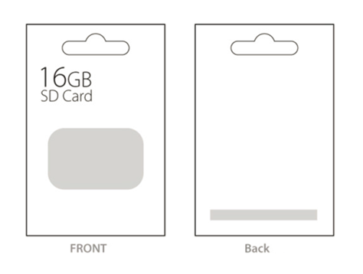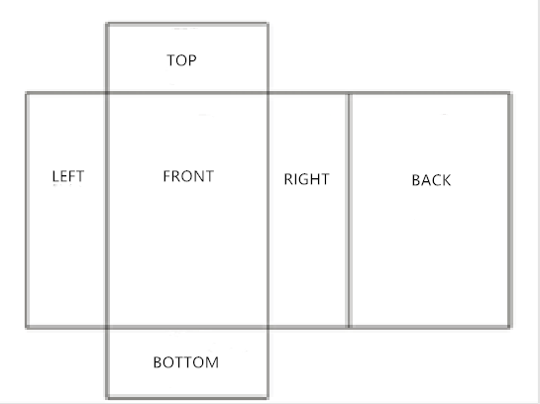

* + 1. 图片内容质量

1. 图片中商品图像清晰不虚化，包装上印刷数据信息清晰，且商品条码可清晰辨认，图片整体要保证亮度充足。
2. 图片上不能有大面积黑投影或大区域反射环境物，如摄影者形象，金属质感商品应特别注意。
3. 图片所示商品颜色、规格等必须与文字介绍一致，不能有明显色差。
4. 图片上不得出现商品拍摄用的附属配件、拍摄道具、装饰或参考辅助对象等非商品配件。
5. 图片上不得出现水印，拼接，不得包含宣传促销描述文字、如品牌名称或LOGO（商品原包装印刷的内容除外）
6. 不同颜色产品应分开提供图片。
7. 商品每一个面的图片，必须包含该角度包装上印刷的全部文字信息，且全部清晰可识别，不允许出现部分信息模糊、遮挡等信息不完整情况。
8. 每张图片由于商品展示需求，最大拍摄角度不得超过45°。

图片中商品不得出现商品变形失真的情况，由于拍摄角度或图片拉伸压缩造成的商品变形需特别注意。

* + 1. 图片文件格式

文件格式需为以下格式之一：

1. JPEG
2. PNG
3. TIF

（注：所有格式图片应为RGB颜色空间）

* + 1. 图片背景和裁切

商品轮廓图的背景必须是纯白（255,255,255），且图片中商品边缘轮廓线须清晰可辨认，不允许出现毛糙抠图痕迹。

图片宽高比应为1:1。图片中的商品轮廓图应居中，商品最长边顶点与图片边界的距离应占图片边长总长的2%~5%。

* + 1. 图片大小

所拍摄商品图片最低像素应达到2400*2400，最高像素为8000*8000，分辨率为300dpi，图片大小最大不超过7M。

* 1. 文字信息规范

加*选项为必须选项必须填写，所录入的商品文字信息应与商品客观事实一致。

文字必填项不得为空，若包装上未注明，则统一填写“未注明”，不得填写其他内容。

特殊规则参见下表：

| **文字属性名称** | **审核标准** |
| --- | --- |
| *商品名称 | 与商品客观事实一致 |
| *品牌名称 | 1. 应与有©，®或TM的标志一致 2. 若无标志，应与文字一致 3. 格式应符合：英文品牌+中文品牌 |
| *功能名称（商品类型描述） | 判断该项是否能够统一描述具有明确定义和描述的一类物品的名称，常见商品基本名，如酸奶。 |
| *全球贸易项目代码（商品条码号） | 检验位是否正确、是否与标签一致 |
| *净含量 | 应为总含量，判断计算是否一致 |
| 净含量描述 | 与包装上描述一致 |

* 1. 包装测量规范

包装测量规范应参考《GDSN产品包装测量规范》进行。

无实物审核时，应根据商品客观事实进行逻辑性校验。

逻辑性校验表示判断所填数值是否符合逻辑关系。

实物审核时，判断所填值是否与实际测量一致。

* + 1. 零售单元

零售单元查看商品的正面图，检查数值是否和图片所示的高宽深逻辑一致。

面对默认正面：

1. 高（Height）：由底到顶
2. 宽（Width）：由左到右
3. 深（Depth）：由前到后
4. 单位是否符合逻辑
5. 重量（weight）：数值和单位是否符合逻辑。
   * 1. 非零售单元

非零售单元根据箱装数和零售单元的测量数值进行逻辑性校验。

1. 深/长（Depth） > 宽（Width）
2. 重量（weight） > 所含零售单元重量 * 箱装数
3. 非可折叠/叠放产品，体积 > 所含零售单元体积 * 箱装数
4. 高/宽/深/重单位是否符合逻辑